Gemeente Nissewaard - Verkeersbesluit Parkeerverbod Sternhoek Spijkenisse
In de als bedoeld in artikel 24, lid, sub e van bijlage I van het RVV 1990 en artikel 12 onder b van het BABW.
Vereiste van het besluit
Gelet op:
- artikel 15 lid 1 van de Wvw 1994, op grond waarvan de plaatsing of verwijdering van de in artikel 12 van het Besluit Administratieve Bepalingen inzake het Wegverkeer (hierna: BABW) opgenomen verkeerstekens, evenals voor onderborden voor zover daardoor een gebod of verbod ontstaat of wordt gewijzigd, krachtens een verkeersbesluit geschiedt;
- artikel 15 lid 2 Wvw 1994, op grond waarvan maatregelen op of aan de weg tot wijziging van de inrichting van de weg of tot het aanbrengen of verwijderen van voorzieningen ter regeling van het verkeer krachtens een verkeersbesluit geschieden, indien de maatregelen leiden tot een beperking of uitbreiding van het aantal categorieën weggebruikers dat van een weg of weggedeelte gebruik kan maken;
- artikel 12 BABW, op grond waarvan het plaatsen of verwijderen van de in dit artikel genoemde verkeerstekens krachtens een verkeersbesluit geschiedt; • artikel 15 BABW, op grond waarvan in het verkeersbesluit dient te worden aangegeven op welke wijze wordt voldaan aan de krachtens artikel 14 Wvw 1994 gestelde voorschriften, zoals deze zijn opgenomen in Hoofdstuk II, paragraaf 4, lid 1 en lid 4 van de Uitvoeringsvoorschriften BABW inzake verkeerstekens (hierna: Uitvoeringsvoorschriften);
De aanvraag is voorgelegd aan de ambtelijke verkeerscommissie, waarin een vertegenwoordiger van de politie als bedoeld in artikel 24 van het BABW zitting heeft. De commissie heeft ons unaniem geadviseerd om onderstaande verkeersbesluit te nemen.

Besluit
In de Sternhoek t.h.v. huisnummer 30 t/m 37 te Spijkenisse wordt een parkeerverbod ingesteld aan beide zijden zoals aangegeven op de bijgevoegde situatietekening die bij dit besluit hoort door het plaatsen van het bord RVV E1uit bijlage 1 van het RVV 1990.
Waarom is dit besluit genomen?
Overwegende dat:
- Omdat het parkeren moet worden gereguleerd zodat overlast van het buiten de parkeervakken parkeren hiermee kan worden voorkomen door middel van handhaving;
- De regulering van het parkeren draagt bij aan een betere toegankelijkheid voor onder meer hulpdiensten.
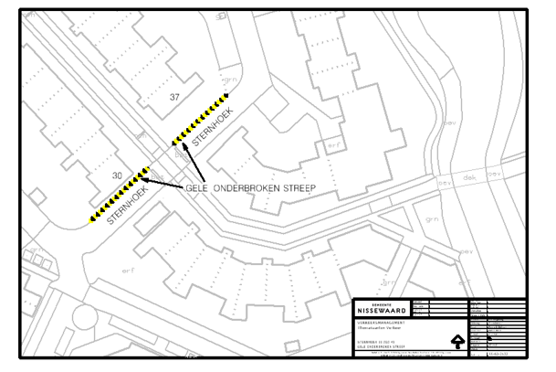
Datum besluit
15 september 2025
Ingangsdatum
Dit besluit treedt in werking zodra de borden zijn geplaatst.

Burgemeester en wethouders van Nissewaard,
namens dezen,
de manager van de eenheid Ruimtelijke Ontwikkeling
R.J. van der Sluijs

Bezwaar
U kunt tegen dit besluit binnen 6 weken bezwaar maken. Doe dat per brief. Vermeld daarin:
- de datum van de brief
- uw naam en adres
- uw bezwaren
- het nummer van het gemeenteblad van dit besluit (rechtsboven in deze bekendmaking).
Onderteken het bezwaarschrift en stuur het naar:
Gemeente Nissewaard
het college van burgemeester en wethouders
Postbus 25
3200 AA Spijkenisse
Voorlopige voorziening
Als u bezwaar maakt kunt u om uitstel van dit besluit vragen. Dit heet een voorlopige voorziening. U dient hiervoor een verzoek in bij:
de voorzieningenrechter van de rechtbank Rotterdam
Sector Bestuursrecht
Postbus 50951
3007 BM Rotterdam
U kunt het verzoek ook indienen via http://loket.rechtspraak.nl. U heeft hiervoor DigiD nodig.
Let op! Het aanvragen van een voorlopige voorziening kost geld.

